**CH2 全球電子化企業**

1. **什麼是企業流程(business processes)？ 與資訊系統的關係？**

定義BP並描述其在組織中扮演的角色 – 定義企業工作(Task)如何被執行

描述IS與BP之間的關係 – 資訊分享廣快、同步執行、改善決策、驅動新商業模式

1. **系統如何為企業中的不同管理團隊提供服務與連結企業系統提高組織績效？**

TPS特性及企業中所扮演的角色 – 基本交易資訊的蒐集、儲存、處理、傳播的系統；執行紀追蹤錄交易、維持營運、監控內外狀況、資訊取得快速正確

MIS特性，說明MIS與TPS和DSS有何不同 – 以人為主，資訊的蒐集、儲存、加工、整理、傳遞的系統，提高組織的經營效率；監視、控制、決策和管理活動、產生報表

決策支援系統（DSS）的特性及如何使企業獲利 – 大量資料查詢分析支援半結構決策

主管支援系統（ESS）或 EIS（Executive Information System）的特性，並說明與DSS有何不同 – 內外部資料分析、向下探究、長期趨勢、戰略問題

Intranet、Extranet

電子企業、電子商務和電子政府之間的區別？– 網路數位化流程、網路買賣商品、數位化連接民眾

1. **為什麼****協作(collaboration)和社群企業(social business)如此重要，它們使用什麼技術？**

定義協作(collaboration)和社群化企業(social business)與其價值並解釋為何重要 – 與他人一起時實現共同目標；使用社群網路平台促進員工客户和供應商之間的協同合作

舉例說明社群化企業(social business)的應用程式並解釋其價值

描述對於支援協作的組織文化和企業流程 – 協作資產、科技

1. **資訊系統在企業中的作用？**

比較programmer、analyst、IS manager、CIO、CPO、CSO、CKO

何為IT governance，對企業而言它解決甚麼問題 - 在組織內使用資訊技術的策略和政策，即IT的決策權與責任的框架，以確保資訊技術的使用能夠支援組織的戰略和目標；IT有效使用管理、誰做決策、如何監督決策

**企業流程(business processes)**

一組相關的活動定義企業工作(Task)如何被執行，是協調與組織企業工作、活動、資訊和知識，產生有價值的產品或服務的方法

**IS與BP之間的關係**

🡪自動化提高現有BP效率

🡪新BP : BPR、資訊分享更快速廣泛且任務可同步執行、改善決策delay、驅動新商業模式

[補充]

BRP(Business Process Reengineering)

定義 : 根本的(fundamental)重新思考，徹底的(radical)翻新作業流程(processes)以及在企業營運績效衡量上獲巨幅(dramatic)的改善 (Hammer & Champy, 1994)

Michael Hammer(1993)提出企業流程再造四個階段 :

1. 建立共識 : 建立願景(無論正處於危急或是希望保有領先地位)，以凝聚全體員工的共識與向心力 🡪 降低抗拒
2. 診斷舊流程 : 對現狀診斷特別是跨人際、跨部門、跨組織的流程
3. 重新設計 : 開始重新思考流程的運作模式，注重資訊科技的應用 🡪 例如ERP
4. 實施新流程 : 組織扁平化，同時對績效評估、獎勵制度進行變革

BPR與IT之關係🡪遞迴關係 (Davenport and Short, 1990)

**TPS(結構化)**

🡪指的是執行企業基本交易資訊的蒐集、儲存、處理、傳播的系統，為企業電腦化的基礎系統

1. 執行和記錄企業維持日常運作的例行交易
2. 回答常規(routine)問題並追蹤組織的交易流程
3. 預先定義、高度結構化
4. 監控內部運營和外部環境的聯繫
5. 資訊必須容易取得、即時與正確
6. 其他類型系統的資訊來源生產者

**MIS(半結構偏結構)**

🡪是一個以人為主導的，利用電腦硬體、軟體和網路裝置，進行資訊的蒐集、儲存、加工、整理、傳遞的系統，以提高組織的經營效率

1. 中層管理人員需要系統來幫助監督、控制、決策和管理活動
2. 使用TPS的數據總結來報告公司的基本運營，通常以定期生成的報告形式
3. 主要對每週，每月和每年的結果感興趣的管理人員提供服務，有些MIS使管理人員能夠深入查看每天或每小時的數據
4. 通常提供預先確定的常規問題程序的答案
5. 通常不靈活，分析能力很小
6. 大多數MIS使用簡單的例行性程序

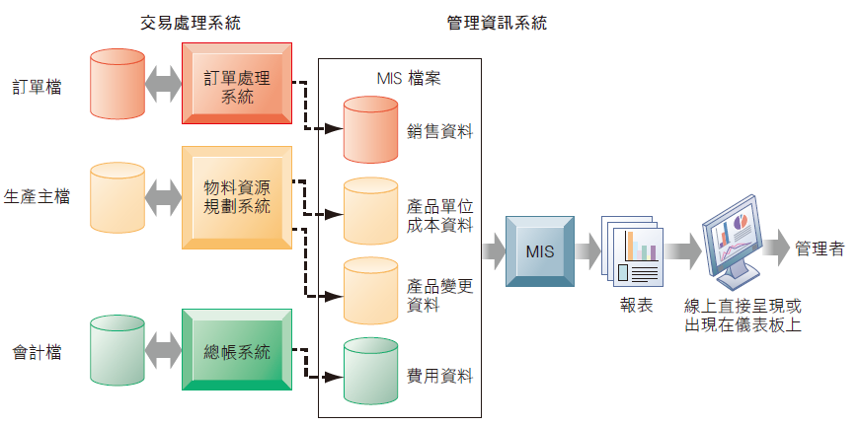

**MIS與DSS比較**

|  |  |  |
| --- | --- | --- |
|  | MIS | DSS |
| 資料來源 | TPS的匯總和壓縮後的數據 | 使用來自外部的數據  TPS和MIS的數據 |
| 分析能力 | 較不靈活分析功能弱 | 分析強較靈活 |

**DSS(半結構偏非結構)**

🡪結合了電腦在大量資料之查詢(資料庫、資料倉儲)與快速資料運算(模式庫、線上即時分析)的優勢，彌補人類在記憶或運算上能力的不足，幫助決策人員(專業人員、幕僚人員)在面臨突發問題時，進行良好決策的一種資訊系統

1. 支援中階經理的非例行性決策
2. 提供完善的分析模型和數據分析工具以支援半結構化和非結構化決策活動
3. 使用來自外部、MIS、TPS的資料
4. 允許決策者執行“假設分析”
5. 專注於獨特且快速變化的問題，解決方案的過程可能尚未完全預定義
6. 互動式、使用者友善介面

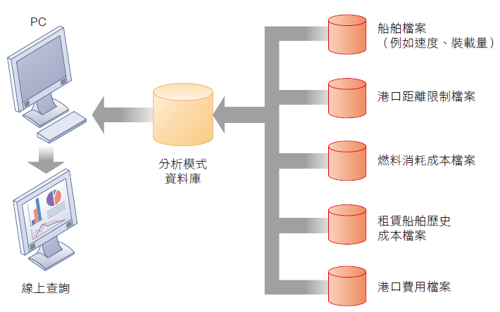

[補充]

主要利用的分析模型 :

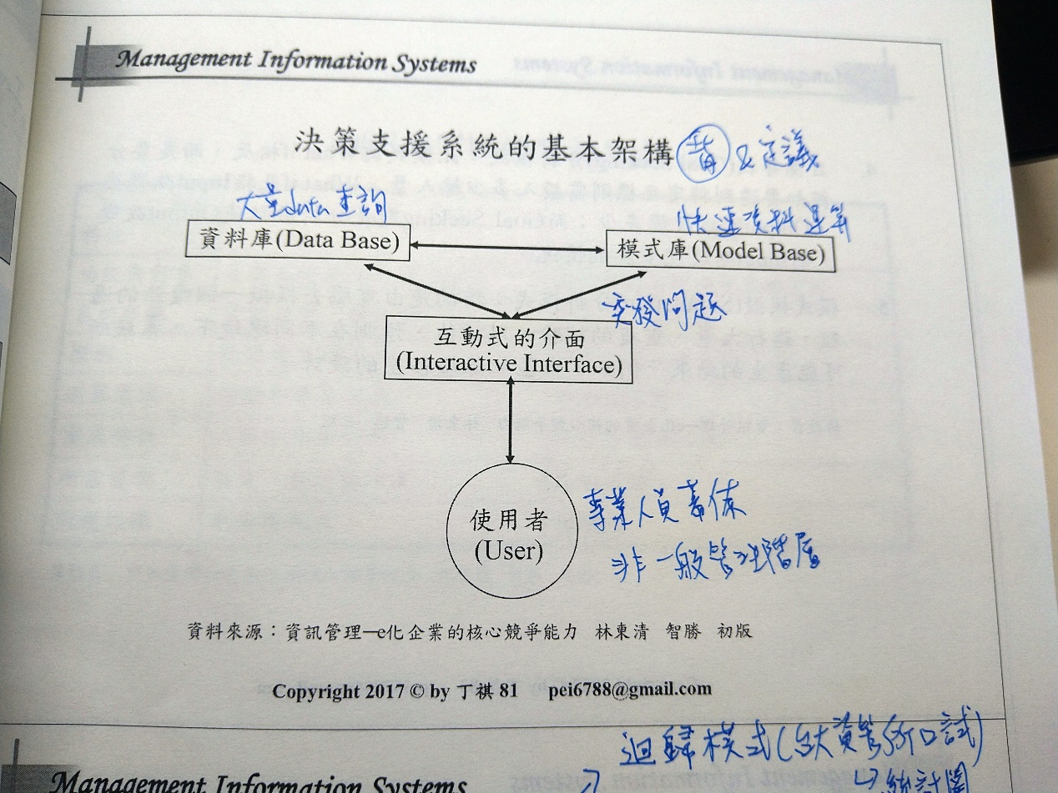统計與計量經濟模式(Statistics& Econometrics Model)

管理科學(MS)及作業研究模式(Operation search)

敏感度分析模式(Sensitivity Analysis)

目標尋找分析模式(Goal Seeking)

模式模擬分析模式(Simulation)

種類 :

模型導向決策支援系統(Model-drive DSS)

資料導向決策支援系統(Data-drive DSS)

**E****SS or EIS(非結構)**

🡪蒐集並分析企業外部競爭環境的資訊(競爭智慧)與內部重要的績效指標(管理智慧)，以友善的介面來支援策略層次高階主管，瞭解環境的變動與監控內部經營的狀況

1. 方便高階決策者獲得與組織策略性目標相關之內部(MIS/TPS)或外部資訊以進行非例行性非結構化之決策，解決公司和外部環境中的戰略問題和長期趨勢，為組織創造競爭優勢
2. 強調圖形化展示及友善的使用者介面(Web-Based)
3. 備強大的報告及向下探究（drill-down）能力
4. DashBoard

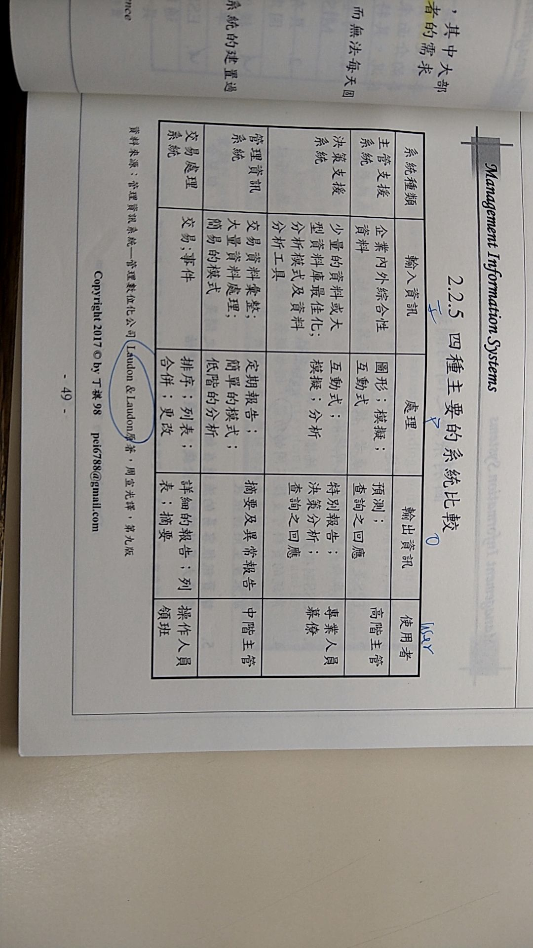

**Intranet、Extranet**

**Intranet** : 內部使用網路

**Extranet** : 連結外部用的網路

**E-business, E-commerce, E-government的差別**

1. **電子企業** : 使用數位技術和網際網路來執行企業中的主要企業流程與獲利模式
2. **電子商務** : 電子企業的一部份，藉由網際網路買賣商品和服務
3. **電子政府** : 透過網際網路及網路技術的應用，使政府與公營事業與民眾、企業及其他政府部門的關係數位化，進而服務民眾

**collaboration和social business定義與為何重要**

**collaboration** : 與其他人一起實現共同的明確目標，著重於任務或工作的完成，通常發生在企業或其他組織中以及企業之間

**social business** : 使用社群網路平台，包含臉書、推特及公司內部社群工具來促進員工、客戶與供應商之間的協同合作，以加深企業內外團體的互動及加速資訊共享及決策制定、創新

**為何重要性** :

1. 工作性質的變化 : 許多的工作正在變成“互動”工作，需要進行交流，協作和分享想法
2. 工作專業的增加
3. 公司組織的改變
4. 公司的地理位置
5. 重視創新
6. 不斷變化的工作和企業文化

**價值** :

1. 提高生產率(Productivity) 🡪 可以獲得專門知識，更快速的解決問題
2. 快速糾正錯誤提升品質(Quality) 🡪與他人合作時可以更快速發現與修正錯誤，科技可減少開發與生產的延宕
3. 團隊合作產生更多想法創新(Innovation) 🡪 可以腦力激盪出更多點子(wisdom of crowds)
4. 有效地解決客戶的投訴和問題，加強客戶服務(Customer service)
5. 財務績效(Financial performance)增加

**描述支援協作的組織文化和企業流程**

協作文化依賴於員工團隊來實現和達成由高級管理人員設定的目標；策略、產品、設計、流程和系統在設計、創建和建構時更加依賴於組織各個級別的團隊

然而協同合作並不會自然地發生，高階主管需建立起協同合作的氛圍、團隊合作精神，中階主管負責建立團隊、協調工作與監督績效

1. **協作資產(Collaboration Capability)** : 開放的文化、分散式結構、協作廣泛度
2. **協作科技(Collaboration Technology)** : 藉由協作與社群科技實施和運作以及決策規劃

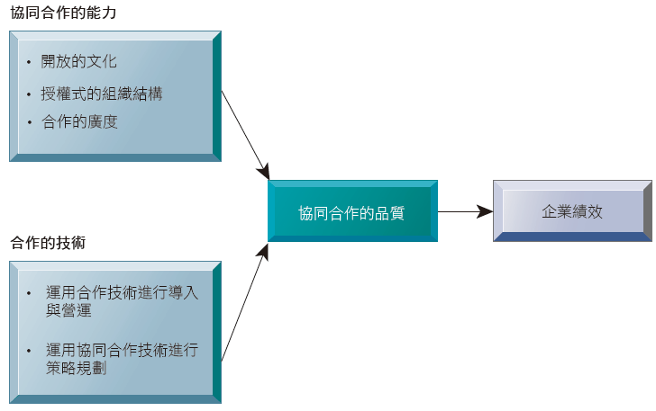

**舉例社群企業(social business)的應用程式並解釋其價值**

1. E-mail and Instant Messaging (IM) : 交流和協作工具，共享文件以及傳輸消息，可同時與多人聯繫，增加訊息傳遞的效率與廣度
2. Wikis : 無需了解網頁開發或技術就可以輕鬆地貢獻和編輯文字內容和圖形用於存儲和共享公司知識和見解，有助於知識的傳遞與分享
3. Virtual worlds : 打造整合聲音和影像的環境組成的虛擬會議
4. Collaboration and social business environments : Virtual Meeting Systems (telepresence)、Cloud collaboration services (Google Tools, cyberlockers)、Microsoft SharePoint、IBM Notes、Enterprise social networking tools

🡪提供的功能

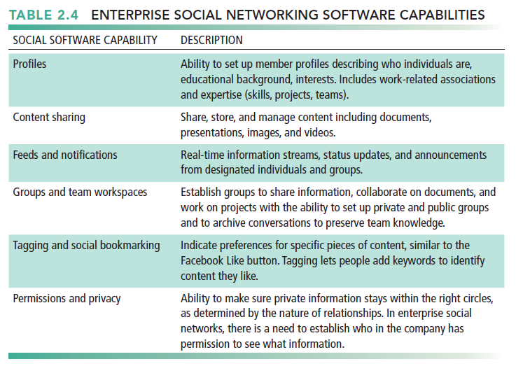

**評估和選擇協作與社群工具的步驟**

1. 時間/空間矩陣

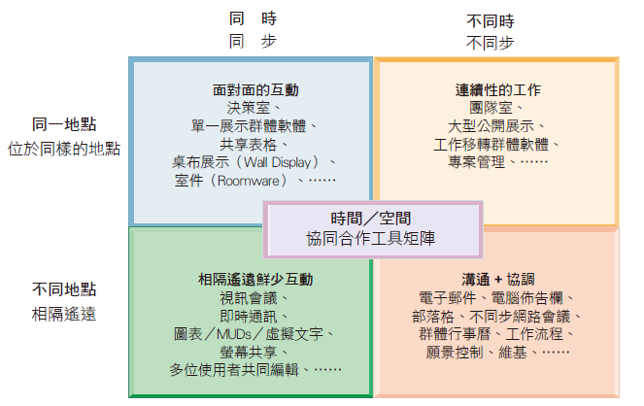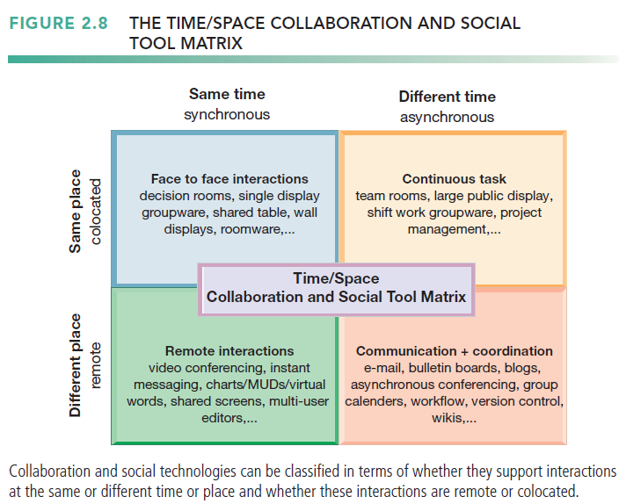

2. 有哪些解決方案(就在上面表格內)

3. 成本/效益分析

4. 安全性

5. 尋找未來使用者可能遇到的問題

6. 選擇

**programmer、analyst、IS manager、CIO、CPO、CSO、CKO、CDO、End Users**

1. programmer ：撰寫程式
2. system analyst ：與其他組織間建立連繫，將業務需求轉為資訊需求與系統
3. Information system manager ：程式設計師、系統分析師、專案經理、設備管理者...等團隊的領導者
4. CIO : 監控企業資訊技術的使用
5. CSO : 資訊系統安全，主要負責執行公司的資訊安全政策
6. CPO : 負責確保公司遵守現有的數據隱私法
7. CKO : 幫助設計程序和系統找到新的知識來源或在組織和管理過程中更好地利用現有知識
8. CDO(Chief Digital Officer) : 負責企業範圍的治理和資訊利用，以最大限度地提高組織可以從其數據中獲利，部署適當的技術來分析數據，並使用結果來支援決策
9. End users ：除資訊系統團隊外的部門代表

[補充]

數位長（CDO，Chief Digital Officer） : 被賦予帶領公司數位轉型或擬訂相關策略的職責

**何為IT** **governance(資訊科技治理)，它解決甚麼問題**

概念 :

IT治理包括在組織內使用資訊技術的策略和政策，即IT的決策權(decision rights)與責任(accountability)的框架，使組織能夠有效地管理IT風險，以確保資訊技術的使用能夠支援組織的戰略和目標 🡪 必須做出哪些決定以確保有效管理和使用資訊技術，包括IT投資的回報?、誰應該做出這些決定?(Laudon p. 97)

**旨在**改善IT的整體管理並從資訊和技術投資中獲得更高的價值，IT治理框架使組織能夠有效地管理IT風險，並確保相關的活動與其總體企業目標保持一致(美國治理協會)

IT治理描述了企業中不同利益相關者之間IT決策權和職責的分配，並定義了製定和治理有關IT戰略決策的程序和機制（Peterson，2004年）。

IT治理的定義是指定決策權和問責制框架，以鼓勵企業在[IT]的管理和使用中採取理想的行為（Weill，2004年）

**可解決 :**

1. IT decision(確保IT有效的管理與使用)
2. Governance archetypes(誰可以做出這些決策)
3. Governance mechanism(這些決策如何被監管)

[補充]

Corporate governance : 指導、管理或控制公司的機制、流程和關係

IT governance與IT Management的差別?

🡪 治理是關於系統地確定由誰做出每種類型的決策（決策權），由誰來輸入決策（輸入權）以及如何使這些人（或群體）對自己的角色負責，who and what；依據代理理論，以投資者的角度來監督管理者，評估有無為了投資人的最大化利益來合法、安全、有效的利用IT

🡪IT management is about what specific decisions are made, as the daily decision making and implementation activities around the firm’s use of IT. 🡪 管理和制訂決策

資訊科技監管常見機制包括:

* 資訊建設文庫([ITIL](https://zh.wikipedia.org/wiki/ITIL)): 一套公開、用於規範技術服務管理的架構
* [CobiT](https://zh.wikipedia.org/wiki/CobiT): 一個國際開放型的資訊科技目標控制及控制慣例標準
* ISO/IEC 27001(資安)
* 資訊系統安全管理模式 ISM3
* AS8015-2005 澳洲企業監管 - 資訊科技及[通訊](https://zh.wikipedia.org/wiki/%E9%80%9A%E8%A8%8A)
* ISO 38500 – The international IT governance standard
* ISO/IEC 31000:2018 (risk management).

而針對不同的決策問題，也會有著不同的治理結構 ：

Principles ：決定IT在企業裡扮演的策略角色

Architecture： 包含政治、規章、標準..等以滿足企業需要

Infrastructure ：共享的IT設施，提供企業IT能力

Business Application Need

IT Investment： 決定投注在IT上的成本大小與其必要性

Business Monarchy： 商業主管說了算

IT Monarchy ：技術主管說了算

Feudal (封建諸侯制)：每個部門各自決策

Federal (聯邦制)：一堆部門聯合決策(可能有or沒有技術部門)

IT duopoly (兩黨制)：技術主管與另外一個群體(可能商業主管)共同決定

Anarchy (無政府)：獨立且小群的個體決策

WHY

(1) 好的IT治理不僅管理上較為有效率、利潤也通常比較高

(2) 企業投資在IT上的金額越來越多，其扮演的角色也越來越重要，因此更需要管理

(3) 新的Information Technology促使企業發現新的商業機會，有效的IT治理架構將使企業更能料敵於先機